專題進度報告
自動分流給負責人功能
技術流程與測試進度報告
Assignee Triage Technical Workflow and Evaluation Progress
報告範圍：技術流程、資料集、模型方法、測試與結果判讀
專案證據盤點日期：2026 年 7 月 15 日
狀態：離線研究成果已完成；正式執行時仍採保守人工回退

目錄
章節 | 頁次
報告摘要 | 3
一、功能目的與問題定義 | 3
二、資料集內容與用途 | 4
三、自動分流的完整處理流程 | 5
四、目前使用的模型與技術 | 7
五、資料集測試與實驗設計 | 8
六、評估指標與結果判讀 | 10
七、實際案例分析 | 14
八、目前功能完成度 | 14
九、目前問題、限制與合理結論 | 15
附錄 A：主要程式檔案與用途 | 16
附錄 B：實際引用的資料與結果檔案 | 17
附錄 C：目前缺少或建議補做的測試 | 18

報告摘要
核心結論 目前功能已具備可執行的 Hybrid 候選排序、候選清單輸出、人工回退、時間洩漏稽核、信心校準、開放集合風險與滾動時間留出評估。最新 Phase 7 冷凍 Q4 測試顯示，高信心自動指派可達 97.75% 正確率，但只覆蓋 24.04% Ticket；54.91% 仍需人工分流。因此可支持『選擇性自動化＋候選人建議』，不能支持全面自動指派。

面向 | 已確認的進度 | 證據
資料 | BMO 公開 10k、描述增補版與後續季度時間窗已整理 | 資料摘要、fetch manifest、processed JSONL
模型 | Hybrid runtime；Phase 6/7 完成候選 LTR、SBERT、校準與 open-set 研究 | assignee_triager.py、train_assignee_ltr.py、Phase 7 報告
測試 | 時間切分、重複稽核、leave-assignee-out、未見季度 holdout | Q4 共 2,779 筆，未用於擬合或選閾值
品質 | 本次盤點重新執行全測試：100 tests OK | PYTHONPATH=src python3 -m unittest discover -s tests
部署判斷 | 研究 bundle 仍為 research_only；production_integration_allowed=false | rolling_holdout_report.json
表 1 本次進度報告的證據摘要
本文件只討論『自動分流給負責人』，不介紹前端、伺服器、部署拓樸或未來基礎設施規劃。

一、功能目的與問題定義

1.1 問題定義
自動分流（Assignee Triage，根據問題內容推薦最適合處理者）要解決的是：新 Ticket／Issue 到達後，系統如何利用標題、描述、產品、元件與過往處理紀錄，產生負責人候選排序，並在證據足夠時自動指派；若信心不足、候選人未出現在歷史中或資料發生漂移，則安全地交回人工分流。
項目 | 目前定義
模型輸入 | title、description、product、component、priority、severity、created_at；執行時亦可讀取 file_paths、ownership map、active roster 與人工 feedback。
模型輸出 | assignee／suggested_assignee、ranked_candidates、candidate_scores/details、confidence、open_set_risk、routing_status、fallback_reason。
主要任務 | 單一標籤排序：真實標籤是歷史紀錄中的最終 assignee；同時評估 Top-k 候選與是否拒絕自動指派。
目前範圍 | 公開 Mozilla Bugzilla（BMO）資料上的離線研究，以及整合管線中的保守 Hybrid runtime。
不在本報告範圍 | 前端顯示、系統部署、伺服器設定、容量規劃。
表 2 功能輸入、輸出與範圍

1.2 兩條必須區分的實作線
- 實際整合執行線：src/modules/assignee_triager.py 的 Hybrid 確定性排序器；預設未核准校準器時，文字／歷史建議不直接自動指派，而是 manual_triage。
- 離線研究線：Phase 6/7 的候選 LTR、SBERT、Logistic 校準、未知負責人風險與多時間窗策略；結果仍標記 research_only，尚未自動取代 runtime。
報告原則 有程式碼不等於效果已證明；有離線高分也不等於已核准正式自動指派。

二、資料集內容與用途

2.1 主要資料來源與規模
主要基準資料由 fetch_bmo_assignee_dataset.py 透過 Mozilla Bugzilla REST API 擷取，條件為 Core／Firefox 產品、RESOLVED／VERIFIED／CLOSED 且 resolution=FIXED、建立時間自 2020-01-01 起。抓取上限為 10,000，因此 manifest 的 complete=false 表示達到上限，不是下載失敗。
資料版本 | 用途 | 筆數／切分 | 重要特性
BMO public 10k | 閉集合基準與 runtime 歷史 | 原始 10,000；可用去重前 9,102；train/val/test = 6,507/788/774 | 154 位候選；description 全空；時間排序
BMO public 10k desc | 描述欄位消融 | train/val/test = 6,524/794/779 | 描述非空約 90.77%
Phase 6 Q4 holdout | 候選 LTR 與校準安全門檻 | 2,705 筆；known 2,342／unseen 363 | 新季度；unseen 13.42%
Phase 7 2021 Q4 | 最終冷凍滾動 open-world 測試 | 載入 2,792；去重後 2,779；known 2,638／unseen 141 | 未參與擬合或閾值選擇
Controlled／Eclipse | 功能煙霧與小型 pilot | Controlled 26；Eclipse test 25 | 不可當作最終研究結論
表 3 目前自動分流資料集與用途

2.2 每筆資料與欄位意義
每一筆 processed JSONL 代表一張已解決且有最終負責人的 Bugzilla Ticket。prepare_paper_grade_dataset.py 將原始欄位正規化，再依建立時間排序、去除 generic assignee、合併顯式 duplicate 與完全相同的 title+description，最後只保留訓練期至少 10 筆的負責人。
欄位 | 意義 | 在模型中的作用
ticket_id | 公開 Bug ID 轉為 bmo_* | 跨 split 重複與稽核鍵；不作語意特徵
title | Bug 摘要／標題 | BM25、SBERT 與關鍵字相似的主要文字
description | 首則公開留言或描述 | 補充錯誤、重現與模組語意；未清理時可能引入樣板噪音
product／component | 產品與功能元件 | 歷史 ownership、候選生成與強訊號
priority／severity | 既有優先度與嚴重度 | 文字／metadata 輔助特徵；不是負責人真值
assignee | 最終 assigned_to；處理後匿名為 dev_#### | 監督式標籤與評估真值
created_at | Ticket 建立時間 | 時間切分、rolling history 與避免未來資料洩漏
last_change_time | 最後變更時間（原始資料） | Phase 7 作為標籤可見時間的保守代理
duplicate_of | 重複 Ticket 指向 | 跨資料切分前合併 duplicate chain
表 4 主要欄位與模型用途

2.3 去識別化資料範例
下列範例取自 description-enriched test split；Ticket ID 改為 T-001～T-003，負責人已由資料準備程式匿名化，描述僅保留摘要，不呈現帳號、Email 或人名。
代碼 | 標題／描述摘要 | 產品／元件 | P／S | 真實負責人
T-001 | 延後建立共用 sandbox broker policy；描述指出 Fission 增加 content process，並討論偏好設定快取。 | Core／Security: Process Sandboxing | P1／S4 | dev_0076
T-002 | 同步 web-platform-tests 的 transform-box reftests；描述含 PR 同步樣板。 | Core／Web Painting | P4／-- | dev_0153
T-003 | 更新 cookie-store.idl；描述顯示自動建立的同步 PR。 | Core／DOM: Core & HTML | P4／-- | dev_0153
表 5 實際資料去識別化範例

2.4 資料品質與適用性
- 類別不平衡：訓練最大／最小類別為 1452／10，比例 145.2 倍；最大類別占 22.31%。
- 主要 10k 版本沒有 description（0/8069）；標題中位數 9 詞，11.67% 少於 5 詞。
- 描述增補版的描述非空率 90.77%，中位數 55 詞；但 raw first-comment 含同步樣板、連結與引用，Phase 2 顯示 full description 反而使 Hybrid Top-1 下降 2.08 個百分點。
- 真實標籤是公開快照中的最終 assigned_to，不代表『最佳』或最初指派者；多人協作、輪值與組織變動會造成標籤噪音。
- 資料適合測試：具有真實問題文字、元件、時間與最終負責人，可做時間留出及 Top-k；但只代表 Mozilla Core/Firefox，不足以證明跨專案泛化。

三、自動分流的完整處理流程
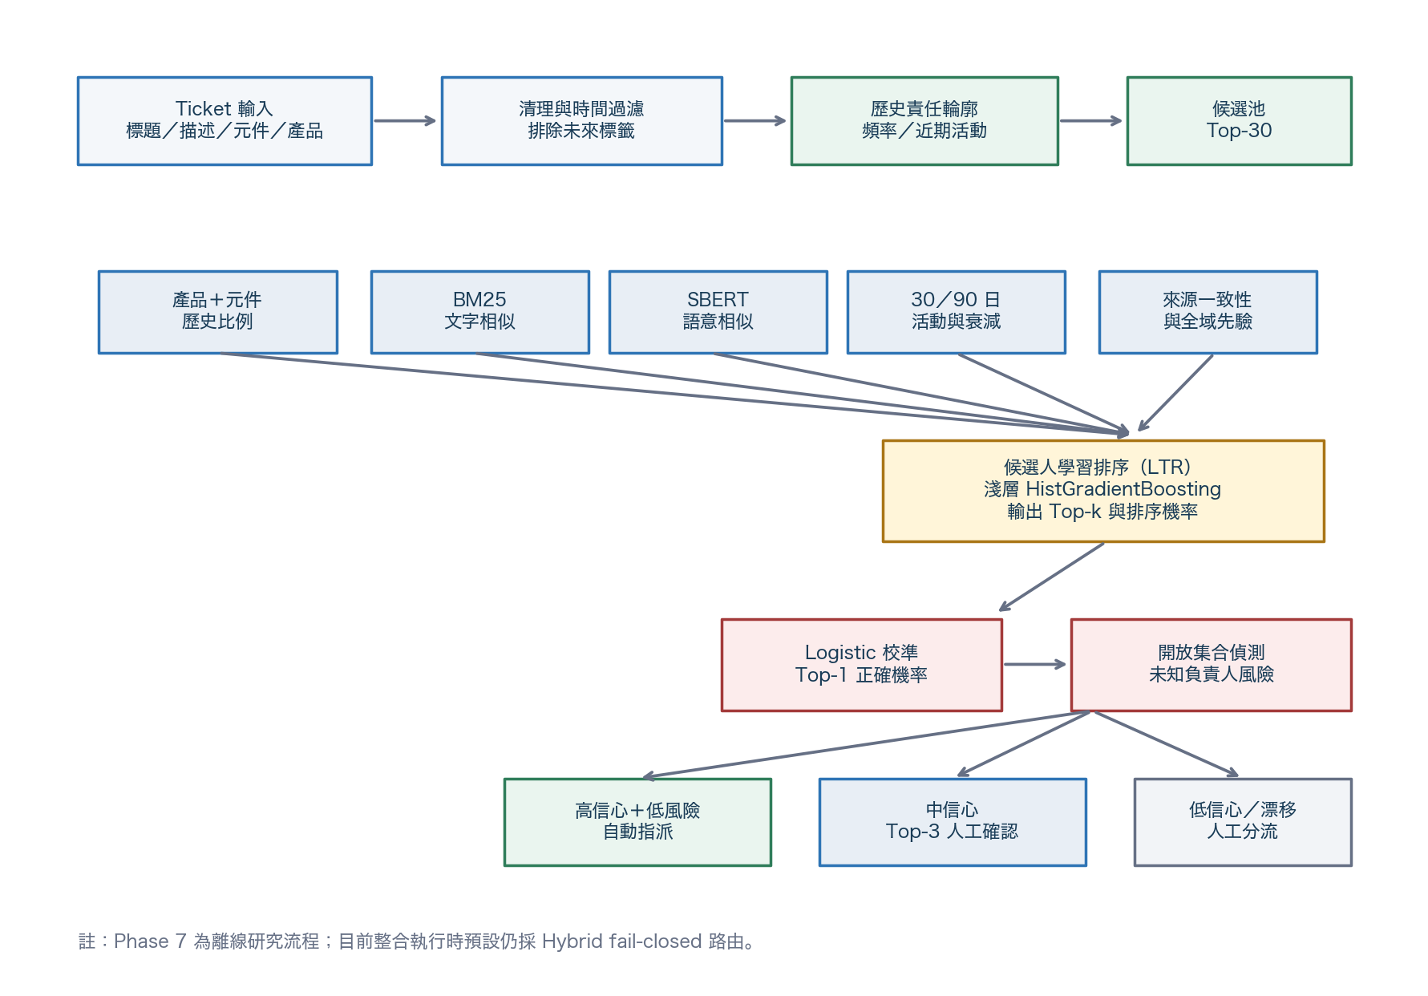
圖 1 目前自動分流候選排序、信心校準與安全路由流程

3.1 依實際程式順序
- 讀取與結構化 Ticket：src/pipeline/orchestrator.py 呼叫 TicketExtractor，AssigneeTriager.assign() 接收 structured_ticket 與 priority_result。
- 決定可用歷史快照：AssigneeTriager._history_profile(as_of=Ticket 時間) 載入 JSONL；有 feedback 時僅合併當時已確認的紀錄，排除未來時間。
- 清理欄位：_normalize_component／_normalize_assignee 標準化；_row_text 串接 title、description、product、component、severity、priority。
- 建立責任輪廓：_build_profile 建立 global、product、component、product+component 的負責人計數與 token 文件頻率；build_assignee_profiles.py 另輸出可讀的責任摘要。
- 候選生成：runtime 合併 component／product+component／product／BM25-like 文字信號；Phase 6 研究流程以來源 quota 組成 Top-30 候選池。
- 計算候選特徵：歷史比例、平滑 ownership、BM25、SBERT、30/90 日活動、時間衰減、owner recency、來源一致性。
- 候選排序：runtime 使用固定權重 Hybrid；Phase 6/7 使用淺層 HistGradientBoosting 對候選人重新排序。
- 信心與未知風險：_confidence 或 portable Logistic 估計 Top-1 正確性；open-set detector 估計真實負責人未見風險；PSI 監控分數漂移。
- 路由決策：高信心低風險 auto_assign；中信心 top3_confirmation；低信心、未知風險、候選無效或漂移則 manual_triage。
- 輸出與稽核：輸出 ranked_candidates、scores、confidence、open_set_risk、routing_status、fallback_reason；orchestrator 寫入 assignee_prediction_result.json。

3.2 資料不足與低信心處理
情境 | 處理方式 | 程式輸出
沒有歷史或候選 | 不猜測；交人工 | manual_triage／missing_assignee_history
只有文字或廣泛先驗 | 預設只建議，不自動指派 | text_only_or_broad_history_only
信心低於 threshold | 人工分流 | low_confidence／calibrated_low_confidence
未知負責人風險高 | 人工分流 | manual_triage_open_set／unseen_owner_risk
Active roster 遺失或無效 | fail closed | active_roster_unavailable
校準 artifact 未核准或版本不符 | 拒絕套用，保留原始信心 | artifact_not_approved／version_mismatch
PSI > 0.25 | Phase 7 禁止 auto_assign，降級為 Top-3 確認 | score_distribution_drift
表 6 異常、低信心與資料不足時的回退策略

四、目前使用的模型與技術
技術名詞第一次出現時均附中文解釋。下列項目依『目前 runtime』與『已完成的離線研究』分別描述。
技術 | 目的／原理 | 輸入→輸出 | 優點與限制 | 實作位置
歷史 ownership／規則 | 依 product+component、component、product 的歷史負責比例與已審核 ownership map 推薦 | 輸入 metadata＋歷史計數；輸出候選分數 | 直觀、可解釋；但偏向高頻人員、專長會過時 | assignee_triager.py::_rank_candidates／_mapped_owner
BM25（詞頻逆文件頻率排序） | 找出文字相似的歷史 Ticket，再把相似案件的負責人分數彙總 | 輸入文字；輸出 owner similarity | 離線可跑、關鍵字強；同義詞與樣板文字有限制 | evaluate_paper_grade_benchmarks.py::BM25Index；train_assignee_ltr.py::BM25Index
SBERT（句子語意向量） | 把 Ticket 轉成向量，以 cosine/dot product 找語意相似歷史案件 | 輸入文字；輸出 sbert_owner_score | 能補詞彙不一致；需本機模型與快取，仍受領域偏移 | train_assignee_ltr.py::SemanticBackend
候選來源 quota | 為 component、BM25、SBERT、近期活動等保留候選名額，避免單一來源壟斷 Top-30 | 輸入各來源排序；輸出候選池 | 提升 recall；池外真實負責人仍無法挽回 | train_assignee_ltr.py::source_quotas／CandidateIndex.candidates
LTR（學習排序） | 將每個 Ticket×候選人視為二元樣本，學習誰應排前 | 輸入候選特徵；輸出排序機率 | 比固定權重彈性；需嚴格時間 fold 防洩漏 | train_assignee_ltr.py::fit_rankers／rank_with_model
時間衰減與近期活動 | 越近期的 component ownership 權重越高，半衰期預設 90 天 | 輸入 created_at；輸出 recency shares | 反映專長變動；last_change_time 仍只是代理 | CandidateIndex.recency_counter／owner_recency
Logistic 信心校準 | 以 Top probability、margin、entropy、ownership 與來源一致性估計 Top-1 是否正確 | 輸入排序診斷；輸出 calibrated_probability | 可選擇性自動化；跨時間可能失準 | train_assignee_rolling_open_set.py；assignee_open_set_common.py
Open-set（開放集合）偵測 | 估計真實負責人是否不在歷史候選中，使用 leave-assignee-out 合成未知案例 | 輸入排序／歷史特徵；輸出 unknown risk | 保護新負責人；Q4 AUROC 僅 0.6963，會拒絕許多已知者 | build_leave_assignee_out_folds／fit_portable_logistic
PSI（母體穩定度指標） | 比較分數分布是否漂移；>0.25 時停用自動指派 | 輸入信心分布；輸出 drift flag | 簡單可稽核；只看分布，不能找出因果 | evaluate_score_drift
表 7 模型技術、角色、輸出與程式位置

4.1 runtime Hybrid 的固定分數
AssigneeTriager._rank_candidates() 的主要權重為：product+component share×4、component share×3、product share×1、文字相似×1.5，已審核 component/file ownership 另給強信號。原始信心由 Top-1 分數與 Top-1/Top-2 margin 組合，再受 min_score、confidence_threshold、active roster、校準核准與 open-set gate 約束。
重要限制 Phase 7 的 HistGradientBoosting bundle 尚未接到 src/modules/assignee_triager.py 作為正式預設；因此最新離線分數不能描述為目前 runtime 已部署表現。

五、資料集測試與實驗設計

5.1 閉集合基準
- 先依 created_at 排序，原始可用資料以 80%／10%／10% 切 train／validation／test，再以 train 中至少 10 筆的負責人建立 roster，並將 val/test 限制在 roster 內。
- 凍結 test 為 774 筆；leakage audit 為 ticket ID、exact title、exact title+description 重疊皆 0，且 train 中沒有晚於 test_start 的資料。
- 限制：同一 Mozilla 專案內切分，沒有 project-level holdout；早期 exact duplicate 稽核不等於完整語意近重複稽核。Phase 1 額外移除 18 筆近重複後，Top-1 從 0.7656 降至 0.7414，顯示近重複會樂觀化結果。

5.2 Phase 6/7 時間與開放世界設計
- 候選 LTR 的訓練樣本來自 train 內 expanding temporal folds；query 不使用未來歷史，長尾 query 權重為 1/sqrt(owner frequency)。
- Phase 7 以 validation、2020 Q3/Q4 擬合校準與 open-set；2021 Q1/Q2/Q3 選同一組路由 policy；2021 Q4 只評估一次。
- Q4 query 2,792 筆，跨邊界去除 13 筆後評估 2779 筆；有 3,447 筆歷史因 last_change_time 晚於 cutoff 而被扣留。
- Leave-assignee-out 將部分負責人從 history 移除，再用其 Ticket 形成 synthetic unknown；稽核要求 hidden owners 與 fold history 不重疊。
- 已明確作廢的 2021 Q3 初次結果不列入證據，原因是 creation-time history 暴露了尚不可見的 final assignee。
問題 | 目前處理 | 仍有風險
同 Ticket 重複 | 跨 split ticket ID 與 exact content 去重 | 語意近重複不一定完全捕捉
未來標籤洩漏 | 時間切分；Phase 7 以 last_change_time 作 label_available_at | 缺少精確 assignee change history
新負責人 | open-world known/unseen 分組＋leave-assignee-out | 公共資料沒有經審核的 active/departed roster
類別不平衡 | 最低 10 筆、Macro-F1、long-tail weighting | 高頻負責人仍主導
跨專案泛化 | 目前尚未完成 | 核心外部效度缺口
表 8 資料洩漏與評估有效性的控制情況

5.3 執行指令與輸出
# 閉集合基準
python3 assignee_triage_accuracy/paper_grade/scripts/evaluate_paper_grade_benchmarks.py --dataset bmo_public_10k
# Phase 6 候選 LTR
python3 assignee_triage_accuracy/scripts/train_assignee_ltr.py --temporal-folds 3 --embedding-backend sbert
# Phase 7 滾動 open-world 與冷凍 Q4
python3 assignee_triage_accuracy/scripts/train_assignee_rolling_open_set.py
python3 assignee_triage_accuracy/scripts/evaluate_assignee_rolling_holdout.py --holdout assignee_triage_accuracy/paper_grade/data/raw/bmo_public_future_2021q4_raw.jsonl --holdout-name 2021_q4 --output-dir assignee_triage_accuracy/phase7_rolling_open_set/reports/bmo_public_2021q4_conservative_untouched_holdout --confirm-untouched-holdout
# 本次程式品質檢查
PYTHONPATH=src python3 -m unittest discover -s tests # Ran 100 tests, OK

六、評估指標與結果判讀

6.1 指標定義
指標 | 代表意義 | 判讀
Top-1 Accuracy | 第一名候選等於真實負責人的比例 | 越高越好；單看此值易受多數類影響
〔已去識別化帳號〕／@5／@10 | 真實負責人出現在前 k 名的比例 | 衡量候選名單是否可供人工確認
MRR | 真實負責人排名倒數的平均；第 1 名=1、第 2 名=0.5 | 越高表示正確者越靠前
Macro-F1 | 每位負責人 F1 等權平均 | 長尾類別差時會顯著下降；比 Accuracy 更能揭露不平衡
Candidate pool recall | 真實負責人是否進入 Top-30 候選池 | 排序器的上限；池外即無法選中
Auto accuracy／coverage | 被自動指派樣本的正確率／占全部比例 | 安全性與自動化程度需同時看
Brier／ECE | 機率誤差與校準誤差 | 越低越好；ECE 低表示信心較符合實際正確率
Open-set AUROC／AUPRC | 區分已知與未知負責人的能力 | 越高越好；未知比例低時 AUPRC 特別重要
PSI | 開發與測試分數分布差異 | 越低越穩定；本專案 >0.25 視為嚴重漂移
表 9 本專案採用的主要評估指標
Precision、Recall 與 Weighted-F1 並未由主要 Phase 7 report 單獨輸出；目前專案尚未提供。單標籤多類別的 micro precision／recall 在數值上會等同 accuracy，但本報告不另行捏造未輸出的欄位。

6.2 BMO 10k 閉集合結果
方法 | Top-1 | Hit@3 | Hit@5 | Hit@10 | MRR | Macro-F1
Global majority | 0.1731 | 0.2300 | 0.2700 | 0.3450 | 0.2180 | 0.0024
Component majority | 0.4574 | 0.7300 | 0.7765 | 0.8579 | 0.5971 | 0.2229
Product+component | 0.4574 | 0.7326 | 0.7791 | 0.8566 | 0.5980 | 0.2200
BM25 text kNN | 0.4793 | 0.6731 | 0.7532 | 0.8165 | 0.5900 | 0.2657
Hybrid ranker | 0.5271 | 0.7145 | 0.8010 | 0.8682 | 0.6373 | 0.3112
表 10 BMO public 10k 凍結測試集的閉集合基準
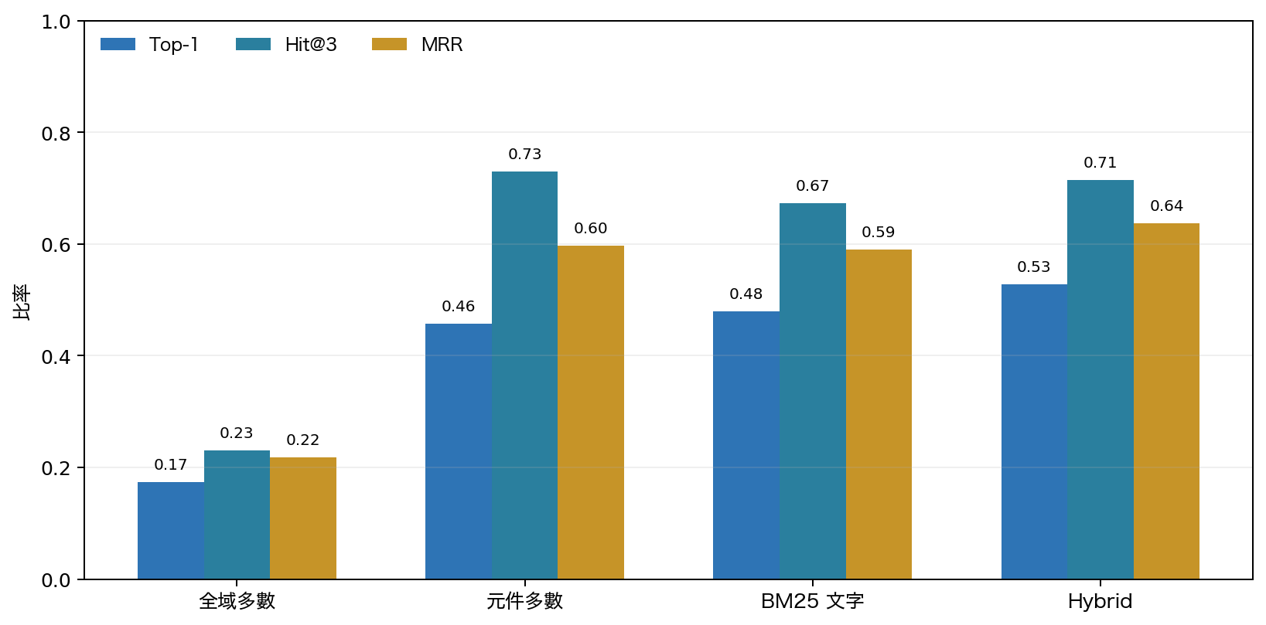
圖 2 閉集合基準方法的 Top-1、Hit@3 與 MRR 比較
Hybrid Top-1 為 52.71%，高於 BM25 的 47.93%；但 Macro-F1 只有 0.3112，遠低於 Accuracy，表示少數負責人表現仍差。Hybrid 的 Top-1 95% bootstrap CI 為 [0.4935, 0.5594]。
不可誤讀 該閉集合 evaluation 的推薦 Top-1 為 52.71%，但 runtime 預設因未核准校準器而全部交人工（unable_to_decide_rate=100%）。推薦品質與正式自動指派覆蓋率是不同指標。

6.3 Phase 6 與 Phase 7 結果
實驗 | Top-1 | Hit@3 | Hit@5 | MRR | Macro-F1 | 候選池 recall
Phase 6 Q4 known-owner shallow LTR | 0.4722 | 0.6742 | 0.7523 | 0.5955 | 0.2674 | 0.9150
Phase 7 2021 Q4 known-owner | 0.4841 | 0.6433 | 0.7047 | 0.5807 | 0.1421 | 0.8927
Phase 7 2021 Q4 全部 open-world | 0.4595 | 0.6107 | 0.6689 | 0.5512 | 0.1051 | 0.8474
表 11 候選 LTR 在後續時間留出資料的推薦結果
Phase 7 Q4 路由指標 | 結果 | 判讀
自動指派 | 668 筆；coverage 24.04%；accuracy 97.75% | 高精確率，但只處理約四分之一
未知負責人誤自動指派 | 0 筆；rate 0.00% | 安全門檻通過
Top-3 人工確認 | 585 筆；rate 21.05%；Top-3 accuracy 71.11% | 名單可提供合理縮小範圍
人工分流 | rate 54.91% | 超過一半仍無法自動化
校準 | Brier 0.1394；ECE 0.0419 | 信心分布與正確率接近，但不等於排序準確
Open-set | AUROC 0.6963；AUPRC 0.0819 | 區分能力普通，未知比例低時 AUPRC 很低
漂移 | max PSI 0.0518 < 0.25 | 本次未觸發 fail-closed drift gate
表 12 Phase 7 冷凍 2021 Q4 的安全路由結果
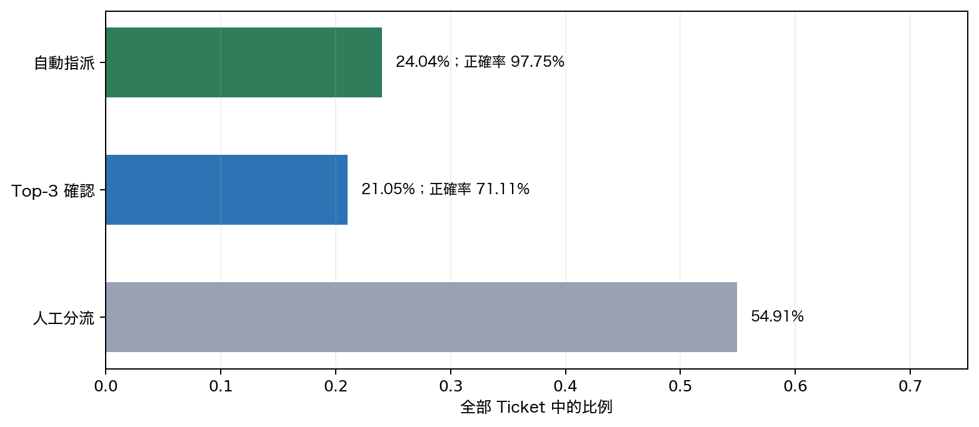
圖 3 Phase 7 Q4 自動指派、Top-3 確認與人工分流比例
這些數值足以證明『在嚴格拒絕機制下，可安全自動處理一部分高信心 Ticket』；不足以證明『模型能全面取代人工分流』。Known-owner Top-1 48.41%、Macro-F1 14.21%，加上 candidate pool recall 89.27%，顯示未來時間窗中的長尾與候選生成仍是主要瓶頸。

6.4 各負責人與錯誤型態
較佳負責人（至少 12 筆） | 筆數 | Top-1 | Top-3
dev_0152 | 623 | 98.88% | 100.00%
dev_0028 | 20 | 95.00% | 100.00%
dev_0114 | 24 | 91.67% | 100.00%
dev_0070 | 32 | 87.50% | 90.62%
dev_0003 | 23 | 82.61% | 95.65%
表 13 Phase 7 Q4 中樣本充足且表現較佳的匿名負責人
較差負責人（至少 12 筆） | 筆數 | Top-1 | Top-3
dev_0109 | 17 | 0.00% | 0.00%
dev_0057 | 14 | 0.00% | 35.71%
dev_0133 | 14 | 0.00% | 21.43%
dev_0062 | 15 | 6.67% | 6.67%
dev_0093 | 27 | 7.41% | 33.33%
表 14 Phase 7 Q4 中樣本充足但表現較差的匿名負責人
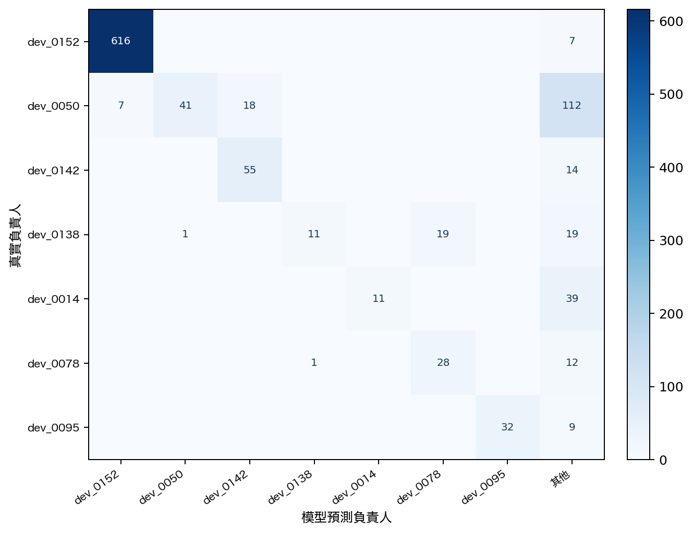
圖 4 Phase 7 Q4 最常見七位真實負責人的部分混淆矩陣（由逐筆預測衍生）
真實負責人 | 最常誤預測為 | 次數
dev_0082 | dev_0047 | 31
dev_0138 | dev_0078 | 19
dev_0050 | dev_0142 | 18
dev_0014 | dev_0143 | 10
dev_0013 | dev_0073 | 8
dev_0045 | dev_0049 | 8
dev_0050 | dev_0152 | 7
dev_0025 | dev_0002 | 7
表 15 Phase 7 Q4 最常見匿名錯誤配對
混淆矩陣顯示 dev_0152 常被模型選為其他負責人的替代答案，與其在 BMO 10k train 中占 22.31% 的高頻先驗一致。這也是 Accuracy 看似合理而 Macro-F1 偏低的主要原因之一。完整全類別混淆矩陣目前專案尚未輸出為檔案；本圖由 rolling_holdout_predictions.jsonl 依實際逐筆結果計算。

七、實際案例分析
案例取自 Phase 7 2021 Q4 冷凍 holdout。Ticket ID 改為案例編號，僅保留已匿名的 dev_####，不呈現候選名單中的 Email 或原始帳號。
案例 | Ticket 標題／摘要 | 真實與預測 | 分數／路由 | 原因與反映的優劣
C-01  正確 | Remove some unused scroll frame APIs and code | 真實：dev_0116  預測：dev_0116  真實排名：1 | Top prob 0.826  校準 0.768  未知風險 0.136  路由：auto_assign | Top-3（僅匿名）：dev_0116, dev_0138, dev_0078  標題含 scroll frame API，與歷史元件／文字責任輪廓一致；Top-1 分數高，校準後仍跨過自動指派門檻。
C-02  正確 | Assertion failure: cx_->hadNondeterministicException(), at js/src/jit/WarpOracle.cpp:188 | 真實：dev_0065  預測：dev_0065  真實排名：1 | Top prob 0.924  校準 0.806  未知風險 0.158  路由：auto_assign | Top-3（僅匿名）：dev_0065, dev_0071, dev_0011  JS JIT 斷言與歷史同類錯誤高度相近；BM25、SBERT 與元件活動信號形成一致證據。
C-03  錯誤 | Increase built-in fuzzy threshold in WPT test transform3d-sorting-006.html | 真實：dev_0036  預測：dev_0152  真實排名：5 | Top prob 0.710  校準 0.784  未知風險 0.107  路由：auto_assign | Top-3（僅匿名）：dev_0152, dev_0020, dev_0036  WPT 關鍵字強烈拉向高頻同步帳號 dev_0152，真實負責人僅排第 5；顯示模板化標題與多數類偏誤。
C-04  錯誤 | Open WPT sync bugs under DOM: Streams | 真實：dev_0057  預測：dev_0152  真實排名：3 | Top prob 0.828  校準 0.708  未知風險 0.136  路由：auto_assign | Top-3（僅匿名）：dev_0152, dev_0009, dev_0057  同為 WPT 同步類型，模型偏向全域高頻 dev_0152；真實負責人已在第 3 名，Top-3 名單合理但不宜直接自動指派。
C-05  低信心／人工 | simplify some displayport calculation code now that webrender is always true | 真實：dev_0145  預測：dev_0019  真實排名：2 | Top prob 0.169  校準 0.249  未知風險 0.449  路由：manual_triage_low_confidence | Top-3（僅匿名）：dev_0019, dev_0145, dev_0088  Top-1 與真實負責人接近，真實負責人排第 2；校準信心不足，因此正確採人工分流，展示拒絕機制的安全價值。
表 16 兩筆正確、兩筆錯誤與一筆低信心案例
案例 C-03、C-04 共同反映 WPT／同步樣板的文字相似性會把預測推向高頻負責人。C-04 的真實負責人已在 Top-3，表示候選清單仍有實用性，但自動指派門檻對此類模板化 Ticket 應更保守。C-05 則證明『拒絕』本身是功能的一部分：即使第一名錯誤，人工只需在前幾名中確認。

八、目前功能完成度
狀態 | 項目 | 客觀判斷
已實作 | Ticket 欄位整理與歷史載入 | AssigneeTriager 可讀取 title/description/product/component 等欄位與 JSONL 歷史。
已實作 | Hybrid 候選生成與 Top-k | 可輸出 ranked_candidates、candidate_scores、signals。
已實作 | 人工回退與 fail-closed | 缺資料、低信心、inactive、artifact 無效、open-set 風險均可回退。
已實作 | 責任輪廓與 feedback 更新 | 可由歷史建立專長摘要，並將人工確認結果合併為後續歷史。
已實作並測試 | 資料準備、時間切分、去重與洩漏稽核 | BMO 10k 與 Phase 7 均有逐步 audit；本次相關 23 tests 及全套 100 tests 均 OK。
已完成離線實驗 | 候選 LTR、SBERT、校準、open-set、PSI | 有程式與 Q4 實驗結果，但 bundle 仍 research_only。
部分證明 | 選擇性自動指派 | Q4 97.75% 〔已去識別化帳號〕% coverage；只證明高信心子集合。
尚未完成 | Phase 7 正式 runtime 整合與核准 | production_integration_allowed=false；現行 runtime 未預設載入 Phase 7 bundle。
尚未完成 | 目標專案 active/departed roster 與權威 ownership | 公共 BMO 不提供可審核的現況名單。
尚未完成 | 跨專案泛化與完整 assignment history | 目前沒有 project holdout，也沒有精確指派變更時間。
表 17 程式實作與效果證明的完成度區分

九、目前問題、限制與合理結論

9.1 主要限制
- 負責人分布嚴重不平衡，高頻 dev_0152 在 train 占 22.31%；模型容易以高頻先驗取代少數專家。
- 主要 10k baseline 沒有 description；增補描述雖覆蓋約 90%，但 raw first-comment 樣板與引用會降低 BM25／Hybrid 表現。
- 最終 assigned_to 只代表歷史結果，不等於最佳初始分流；同一問題也可能由輪值、休假或跨團隊協作決定。
- Phase 7 以 last_change_time 當標籤可見時間，雖比 creation_time 保守，仍不是精確 assignment-change timestamp。
- Known-owner Top-1 48.41%、Macro-F1 14.21%，表示對少數負責人與未來資料的泛化仍弱。
- Open-set AUROC 0.6963、AUPRC 0.0819，未知偵測能力有限；目前靠保守 threshold 換取安全，導致人工率 54.91%。
- 候選池 recall 在 Phase 7 known-owner 為 89.27%，約一成真實負責人連 Top-30 都未進入，排序器無法補救。
- 資料只涵蓋 Mozilla Core/Firefox；尚未在另一專案、另一組團隊或真實線上流程驗證。
- 公共資料包含可能已離職或改職責帳號，缺少經維護者審核的 active/inactive roster 與 ownership map。

9.2 可向教授報告的合理結論
結論 目前專題已完成從公開 Ticket 歷史建模、候選負責人產生、Top-k 排序、低信心拒絕，到時間留出與開放世界評估的完整研究流程。現有證據支持：系統可以在約四分之一的高信心案件上，以接近 98% 的正確率進行選擇性自動指派，並對另外約五分之一提供具 71% Hit@3 的人工確認名單。現有證據不支持：對所有 Ticket 自動指派、跨專案泛化、或把公共資料中的最終 assignee 視為唯一最佳答案。下一階段應優先補強候選池召回與長尾負責人、取得目標專案 active roster／精確 assignment history、進行跨專案與另一個未見時間窗測試；完成後才考慮核准 Phase 7 bundle 或比較 LLM reranker。

優先度 | 下一階段補強 | 驗收方式
P0 | 目標專案 active/inactive roster 與 authority ownership | 人工審核、版本化、缺檔 fail-closed 測試
P0 | 精確 assignment-change history／label availability | 重新跑 rolling split，確認每筆歷史在 query 當時可見
P1 | 候選池召回與長尾 | known-owner pool recall ≥90%，Macro-F1 顯著提升且多數類錯配下降
P1 | 跨專案或第二個未見季度 holdout | 固定模型與閾值後只評估一次，禁止回頭調參
P2 | 描述清理與模板去重 | title+metadata 對照 cleaned description 消融；近重複稽核
P2 | LLM reranker 比較 | 同一候選池、同一時間 protocol、報告延遲／成本／Top-k；未勝出不升級
表 18 建議補做工作的優先順序與驗收準則

附錄 A：主要程式檔案與用途
檔案 | 用途
src/modules/assignee_triager.py | 目前整合 runtime：Hybrid 排序、校準、open-set、roster、ownership 與 fallback。
src/modules/assignee_deployment.py | 部署 bundle、時間群組切分、roster 與候選 ownership 建立。
src/modules/assignee_feedback.py | 記錄與合併人工確認的最終負責人。
src/pipeline/orchestrator.py | 整合管線第 4 步呼叫 assign() 並寫 checkpoint。
src/config.py | assignee dataset、Top-k、threshold、roster、artifact 路徑設定。
assignee_triage_accuracy/paper_grade/scripts/fetch_bmo_assignee_dataset.py | 從 BMO REST 擷取公開資料與 manifest。
assignee_triage_accuracy/paper_grade/scripts/prepare_paper_grade_dataset.py | 正規化、去重、時間切分、最低頻率過濾與匿名化。
assignee_triage_accuracy/paper_grade/scripts/evaluate_paper_grade_benchmarks.py | 多基準 Top-k、MRR、Macro-F1、bootstrap、imbalance、leakage audit。
assignee_triage_accuracy/scripts/build_assignee_profiles.py | 由 train-only 歷史推論每位負責人的責任領域。
assignee_triage_accuracy/scripts/train_assignee_ltr.py | Top-30 來源 quota、BM25/SBERT、候選特徵與 LTR。
assignee_triage_accuracy/scripts/assignee_open_set_common.py | portable Logistic、leave-assignee-out、routing policy、PSI。
assignee_triage_accuracy/scripts/train_assignee_rolling_open_set.py | 多時間窗滾動歷史、校準與 open-set 訓練。
assignee_triage_accuracy/scripts/evaluate_assignee_rolling_holdout.py | 冷凍 holdout 驗證、drift gate 與報告輸出。
tests/test_assignee_deployment.py | bundle、切分、roster 與部署保護測試。
tests/test_assignee_ltr.py | 來源 quota、時間歷史、leave-owner-out、校準與 rolling 測試。
tests/test_assignee_paper_dataset.py | 資料切分、重複與 metric 邏輯測試。
tests/test_pipeline.py | AssigneeTriager 的 fallback、artifact、roster、feedback 與整合行為。
表 19 本功能主要程式與測試檔案

附錄 B：實際引用的資料與結果檔案
資料／結果檔 | 本報告引用用途
assignee_triage_accuracy/paper_grade/data/raw/bmo_public_10k_fetch_manifest.json | 來源、條件、10,000 筆與 incomplete/cap 說明
assignee_triage_accuracy/paper_grade/data/processed/bmo_public_10k_dataset_summary.json | 切分筆數、roster、元件與類別分布
assignee_triage_accuracy/paper_grade/data/processed/bmo_public_10k_desc_dataset_summary.json | 描述增補版切分與覆蓋
assignee_triage_accuracy/paper_grade/data/processed/bmo_public_10k_history_train.jsonl | 閉集合歷史／訓練
assignee_triage_accuracy/paper_grade/data/processed/bmo_public_10k_validation_set.jsonl | 校準／模型選擇
assignee_triage_accuracy/paper_grade/data/processed/bmo_public_10k_test_set.jsonl | 凍結閉集合測試
assignee_triage_accuracy/paper_grade/data/processed/bmo_public_10k_desc_test_set.jsonl | 去識別化資料範例與描述品質
assignee_triage_accuracy/paper_grade/reports/bmo_public_10k/bmo_public_10k_metrics.json | 閉集合多基準、Macro-F1、bootstrap、imbalance、leakage
assignee_triage_accuracy/phase6_candidate_ltr/reports/bmo_public_q4_holdout_source_quota_sbert/candidate_ltr_report.json | Q4 候選 LTR known/unseen 與候選池結果
assignee_triage_accuracy/phase6_candidate_ltr/reports/bmo_public_q4_holdout_source_quota_sbert/calibration/candidate_ltr_calibration_report.json | Phase 6 校準與 failed safety gate
assignee_triage_accuracy/phase7_rolling_open_set/reports/bmo_rolling_through_2021q3/rolling_open_set_report.json | Phase 7 fit/selection windows 與 frozen policy
assignee_triage_accuracy/phase7_rolling_open_set/reports/bmo_public_2021q4_conservative_untouched_holdout/rolling_holdout_report.json | 2021 Q4 冷凍 holdout、路由、校準、open-set、PSI
assignee_triage_accuracy/phase7_rolling_open_set/reports/bmo_public_2021q4_conservative_untouched_holdout/rolling_holdout_predictions.jsonl | 案例、各負責人正確率、混淆矩陣與錯誤配對
assignee_triage_accuracy/phase7_rolling_open_set/reports/bmo_public_2021q3_untouched_holdout/INVALIDATED.md | 排除無效 Q3 結果的依據
reports/health_check/health_check_latest.json | 既有整合健康檢查；本次另重跑 100 tests
表 20 實際引用的資料與結果檔案

附錄 C：目前缺少或建議補做的測試
測試項目 | 目前狀態 | 優先度
精確 assignment-time 標籤 | 缺少；last_change_time 只是保守代理 | 高
第二個真正 untouched 時間 holdout | Q4 已看過，不可再用於調參 | 高
跨專案／跨組織 holdout | 尚未完成 | 高
經審核 active/departed roster | 公共 BMO 尚未提供 | 高
完整近重複與模板群組切分 | 有 exact/部分近重複 audit，但非所有 Phase 7 window 完整群組化 | 中高
Weighted-F1、per-class precision/recall 全表 | 主要 Phase 7 report 尚未輸出 | 中
完整全類別 confusion matrix artifact | 本報告由逐筆輸出衍生部分矩陣；專案未固定輸出 | 中
低信心閾值的成本敏感分析 | 有 accuracy/coverage gate；尚缺人工作業成本與錯派成本 | 中
線上 A/B 或 shadow-mode 測試 | 尚未完成；需目標專案與人工審核 | 中
LLM reranker 全量比較 | 只有 3 筆 runtime smoke，無可報告 accuracy gain | 低於上述資料工作
表 21 缺少、無法確認或建議補做的測試
文件結束。所有數字均取自上述專案檔案或本次實際測試輸出；找不到的指標已標示為目前專案尚未提供或尚未完成。

